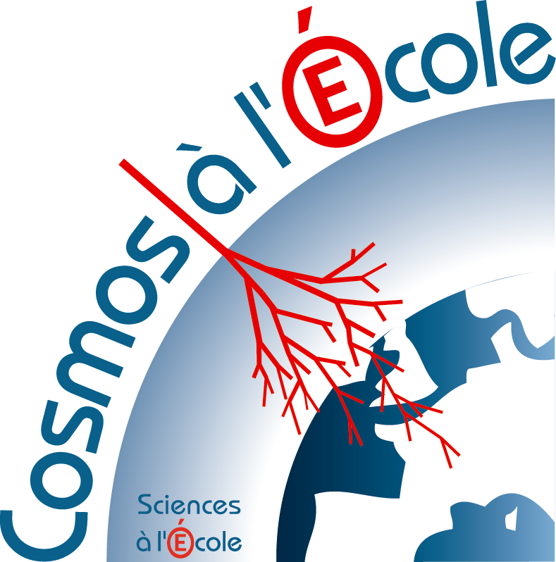



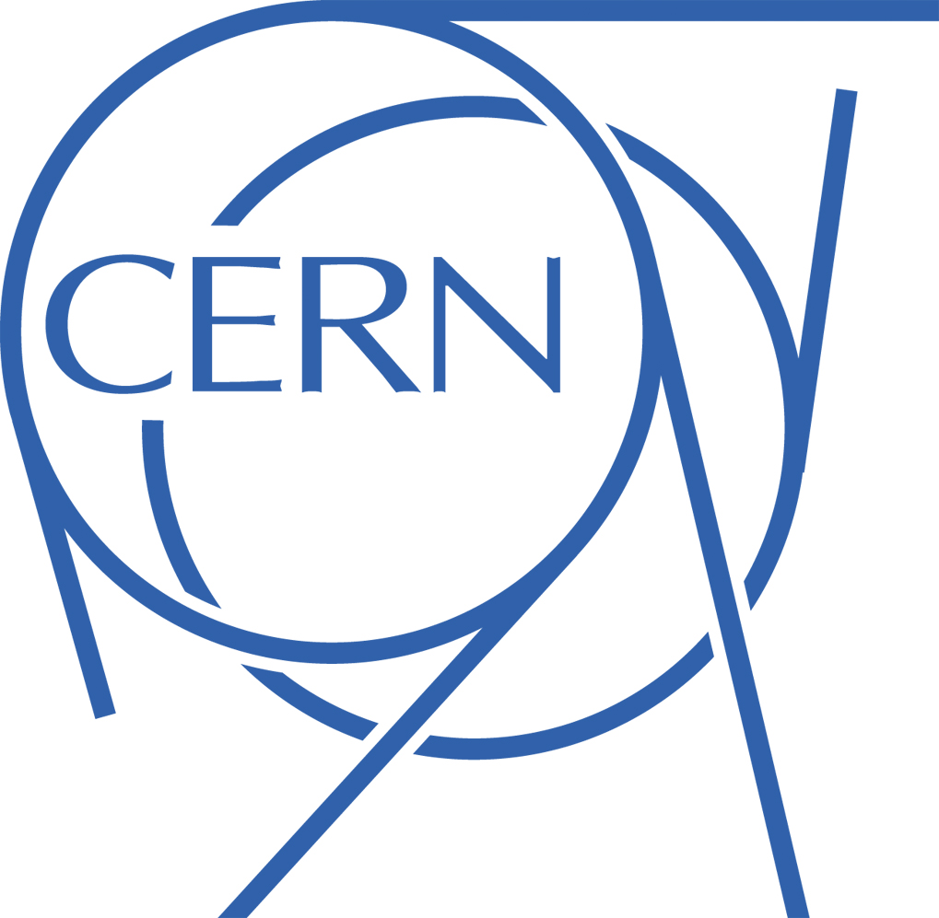

« Cosmos à l'Ecole »
Sciences à l'Ecole
61, av. de l'Observatoire de Paris
75014 PARIS
Contact : C. BONNOIT-CHEVALIER
claire.bonnoit@obspm.fr
tel : 01 40 51 23 27
APPEL à CANDIDATURES
Opération « COSMOS à l’École »

En partenariat avec l'Observatoire de Paris, le dispositif ministériel « Sciences à l'École » a pour objectif de développer le goût des sciences dans l'enseignement secondaire, en particulier par le prêt d'équipements de mesure et d'observation qui permettent de mettre les élèves en situation de recherche.

Le projet met en place et anime un réseau de détecteurs de muons cosmiques appelés cosmodétecteurs à vocation éducative dans des lycées répartis sur le territoire français. « COSMOS à l’École » bénéficie du partenariat de l'IN2P3 (Institut national de physique nucléaire et de physique des particules), du CPPM (Centre de physique des particules de Marseille) et du CERN (Conseil Européen pour la Recherche Nucléaire).

Depuis le début de l'opération « COSMOS à l’École », « Sciences à l’École » a prêté 15 détecteurs, notamment lors des appels à candidatures des années 2009 et 2012.

Tous les enseignants qui ont bénéficié du prêt d’un cosmodétecteur ont suivi une formation organisée par « Sciences à l’École », au CPPM à Marseille.

Dans la continuité de la dynamique des phases d’équipement précédentes, et de celle du Programme d'Investissements d'Avenir (PIA), « Sciences à l’École » engage une nouvelle phase du projet pour l'année scolaire 2013-2014. Cette nouvelle phase permettra d'installer 15 nouveaux détecteurs.

Moyens et conditions
« Sciences à l'Ecole » mettra à disposition des établissements scolaires retenus, un équipement permettant de mener des projets dans le domaine de la physique des particules et qu'ils recevront au plus tard en décembre 2014. L'équipement est composé :
- d'un détecteur de muons cosmiques, appelé « roue cosmique » (voir annexe 1) ;
- d'un ordinateur muni du logiciel Labview permettant de traiter les données ;
- d'un scintillateur particulier pour mesurer le temps de vie du muon ;
- d'un scintillateur particulier basé sur l'effet Cerenkov pour mettre en évidence la provenance des muons cosmiques.
Cet équipement sera accompagné d'un cahier pédagogique dont la version actuelle est téléchargeable à l'adresse suivante :
http://www.sciencesalecole.org/documentsSAE/cosmos_a_lecole/cahier_pedagogique_2011_word_v2.01.pdf
Les objectifs de « COSMOS à l'École » sont conformes à l’esprit des programmes du lycée. Il s'agira par exemple :
- de promouvoir la démarche d’investigation du scientifique : s’interroger sur un fait (problématique), élaborer un raisonnement pour le comprendre, tirer des conclusions, les tester et chercher à les étendre à des faits similaires ;
- de permettre l’expérimentation : mise au point et réalisation d’un protocole, exploitation des résultats, confrontation théorie-expérience, études des incertitudes ;
- de permettre à l’élève de communiquer les résultats d’un travail de recherche original ;
- d'encourager l'utilisation des technologies de l'information et de la communication (TIC) ;
- d'aborder un projet pluridisciplinaire.

La réalisation des projets « COSMOS à l’École » (en travaux pratiques, en atelier, en laboratoire...) doit permettre de stimuler l’esprit d’initiative des élèves, par exemple par des créations technologiques mobilisant une classe entière.
Une attention particulière sera cette année portée aux candidatures des établissements de l’enseignement professionnel, notamment sur les projets qui mettront en avant une synergie entre les enseignements généraux et les enseignements professionnels.

Convention de prêt
Pour chacun des établissements retenus, une convention de prêt sera établie entre l’Observatoire de Paris (gestionnaire des fonds de « Sciences à l'Ecole ») et l'établissement. Dans cette convention seront précisés les points suivants :

- L'équipement restera la propriété de l'Observatoire de Paris.
- L'Observatoire de Paris mettra cet équipement à disposition des établissements retenus pour une durée de trois (3) ans. Au terme de ces trois années, ce prêt pourra être renouvelé après évaluation par le comité scientifique de « COSMOS à l'École » des actions réalisées.
- En cas de cessation des actions, constatée par les correspondants académiques de « Sciences à l’École », l'équipement pourra être réaffecté par « Sciences à l'École » à un autre établissement.
- L'installation de l'équipement sera à la charge de « Sciences à l'École » ainsi que les réparations éventuelles, si les dysfonctionnements ont lieu dans des conditions d'usage normal du matériel. En revanche, les dégradations dues à la négligence ou au vandalisme seront à la charge de l'établissement.
- Les dotations horaires (HSE, …), si elles s'avèrent nécessaires pour les concepteurs de projets, devront être trouvées auprès des rectorats et/ou des inspections académiques.
- De plus, dans la mesure de ses moyens financiers, « Sciences à l'École » organisera et financera des stages de formation en fonction des besoins exprimés par les participants retenus.
Les frais de mission seront totalement pris en charge par « Sciences à l’École » (un enseignant par projet). D’autres membres des équipes pourront assister au stage, sous réserve du nombre de places disponibles, mais leurs frais ne seront pas pris en charge. Un ordre de mission sans frais sera demandé pour tous les participants auprès de leur rectorat avec copie à leur chef d’établissement.

Candidature, critères de sélection
Les candidatures reposeront sur un projet scientifique et pédagogique (modalités en annexe 2) rédigé par un enseignant ou une équipe d'enseignants.
L'évaluation des candidatures portera une attention particulière à :

- la qualité scientifique et pédagogique du projet ;
- le caractère pluridisciplinaire de l'équipe porteuse du projet ;
- le caractère interdisciplinaire des actions envisagées ;
- l’implantation dans l’établissement :
- la constitution d'une équipe animant le projet ;
- l’accord du chef d’établissement ;
- l’éventuelle inscription au projet d’établissement ;
- l'adhésion du rectorat et/ou de l'inspection académique (octroi de HSE...) ;
- éventuellement des sources de financements additionnels (collectivités, entreprises...) portant notamment sur l'installation et/ou l'entretien de l'équipement, l'aide aux équipes...
- le rayonnement :
- la visibilité au sein de l'établissement ;
- le rayonnement en dehors de l'établissement (information, publication des travaux...) ;
- les partenariats (association d'autres établissements pour un travail en réseau, implication de partenaires...) ;
- le financement pour la publicité donnée au projet ;
- la présence ou la création à cette occasion d'un atelier scientifique et technique (AST) ;
- la présence d'un référent scientifique (chercheur/ingénieur dans le domaine de la physique des particules pour accompagner l'équipe pédagogique dans le projet) ;
- la participation à un stage de formation ;
- la volonté de travailler en réseau, notamment pour effectuer des mesures collaboratives.

Échéancier

Le 3 mars 2014 au plus tard, les projets (annexe 2) accompagnés de l’accord écrit du chef d’établissement (annexe 4) pour l’installation d’un cosmodétecteur devront être envoyés par courriel à cosmos.ecole@obspm.fr ainsi qu’au correspondant de « Sciences à l'École » pour votre académie (liste disponible sur www.sciencesalecole.org).
Une copie papier du dossier devra être adressée par écrit à « Sciences à l’École ».
La sélection des quinze (15) projets sera opérée par le comité scientifique de « COSMOS à l’École ». Les établissements retenus et les établissements non retenus seront avertis du résultat dans le courant du mois de mai 2014.
Chaque établissement sélectionné devra signer une convention avec l’Observatoire de Paris. Cette convention l’engagera notamment à mettre en œuvre le projet pédagogique décrit dans le dossier de candidature, à faciliter la participation de l’enseignant responsable du projet aux stages de formation et à mettre en valeur le soutien de « Sciences à l’École » et de l’Observatoire de Paris.
Les cosmodétecteurs seront livrées au cours du troisième trimestre de l’année scolaire 2013-2014. Au mois de juin 2014 (probablement la semaine du 16 juin), un stage de formation sera organisé à destination des enseignants responsables des projets retenus.
Un premier bilan des actions réalisées par les équipes au cours de l'année scolaire 2014-2015 incluant au minimum une activité pédagogique initiée par le projet devra être adressé en juin 2015 par les établissements à « Sciences à l'École » et au correspondant académique concerné.
Annexe 1
Présentation du « cosmo détecteur »
Détecteur de particules cosmiques de l’opération d’équipement
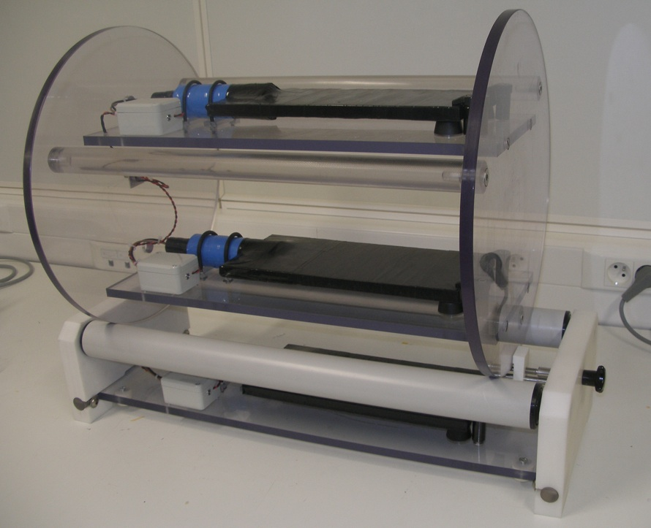
« COSMOS à l’Ecole » de « Sciences à l’Ecole »

Partie détection du « cosmo détecteur » réalisée
au CPPM (Centre de Physique des Particules de Marseille)
à partir de la Roue Cosmique,
détecteur pédagogique développé par José BUSTO au CPPM

Introduction
Le « cosmo détecteur » est un dispositif simple, utilisable dans les établissements scolaires qui permet de détecter et d’étudier le rayonnement cosmique.
Les rayons cosmiques sont principalement des particules élémentaires chargées (proton, électron, muon) ou des photons qui bombardent en permanence l’atmosphère terrestre. L’impact de particules primaires provenant de l’espace avec les atomes de la haute atmosphère conduit à la formation de gerbes atmosphériques, découvertes en 1938 par le physicien français Pierre Auger, qui sont des faisceaux de particules secondaires. Ce sont les particules secondaires, essentiellement des muons, qui sont détectées au sol via ce détecteur de particules cosmiques. C’est une illustration directe de la relativité restreinte puisque sans l’effet relativiste de dilatation du temps, la plupart des muons n’atteindraient pas le sol.
La détection des rayons cosmiques dans le « cosmo détecteur » se fait par les méthodes classiques de photo détection utilisées en physique des particules élémentaires.

La photo détection
Une particule élémentaire est un objet quantique qui n’est pas observable directement. Elle est toutefois détectable indirectement via les divers phénomènes que provoque son passage dans la matière. L’un d’eux, très utilisé en physique des particules élémentaires, est l’émission d’un signal lumineux lorsqu’une particule chargée traverse un matériau scintillant (plastique ou liquide). C’est la photo détection.

Détection d’un rayon cosmique :
Le signal émis par un rayon cosmique qui traverse un milieu scintillant (dans notre cas une barre de plastique scintillant appelée scintillateur) et capté au niveau du photomultiplicateur est très faible (quelques dizaines de photo-électrons). Il est converti par un photomultiplicateur (10⁶ par amplification) en un signal électrique d’une amplitude d’environ 0,5 volt et d’une durée d’environ 20 ns.

Traitement du signal des détecteurs élémentaires:
Un détecteur élémentaire est composé d’un scintillateur et d’un photomultiplicateur associé. Dans le dispositif expérimental « cosmo détecteur », on ne considère pas la forme du signal, qui est indépendante de l’énergie de la particule qui le produit, et n’est soumise qu’à des fluctuations statistiques mais on s’intéresse uniquement au comptage du nombre de rayons cosmiques traversant le détecteur par unité de temps.
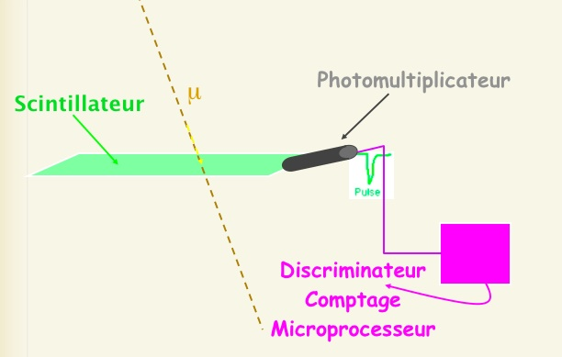

Crédit : Jose BUSTO
Suppression du bruit de fond thermique
Le photomultiplicateur a un bruit de fond thermique aléatoire important, qui se traduit par l’émission de pulses électriques à sa sortie même en l’absence de signal lumineux (bruit d’obscurité). Ce bruit de fond a des amplitudes aléatoires et peut simuler le signal produit par le passage d’une particule dans le scintillateur. La fréquence de ce bruit de fond est, en général, beaucoup plus élevée que celle du signal et l’occulte complètement. Il est donc impossible de détecter le passage d’une particule à l’aide d’un seul détecteur élémentaire. On résout cette difficulté en associant deux ou plusieurs scintillateurs, disposés de façon à ce que le rayon cosmique les traverse tous. Le rayon cosmique, se déplaçant à une vitesse proche de celle de la lumière, crée un signal dans chacun des détecteurs dans un intervalle de temps inférieur à 50 ns. Au contraire, les bruits de fond émis par deux photomultiplicateurs sont complètement décorrélés, et la probabilité que les signaux de bruits de fond de deux photomultiplicateurs se produisent dans une fenêtre de 50 ns est en général très faible.

On ne peut donc détecter le passage d’un rayon cosmique que si l’on dispose d’au moins deux détecteurs élémentaires et d’une logique de coïncidence temporelle des signaux de ces détecteurs élémentaires. La conception du « cosmo détecteur » tient compte de ces contraintes.

Annexe 2

Acte de candidature

Opération d’équipement « COSMOS à l’École »

L’acte de candidature inclut les deux documents ci-dessous, qui devront être complétés et envoyés avant le 3 mars 2014 à 17h (heure de France métropolitaine).

L’acte de candidature devra comporter :

- la fiche de candidature, qui est un formulaire électronique (PDF à remplir) disponible à l’adresse suivante : https://upload.obspm.fr/get?k=BDYOuOMAT4onVyAUMvO. L’annexe 3 décrit les différentes étapes de remplissage et d’envoi du formulaire. Le choix imposé du nom de fichier de retour doit être impérativement respecté ;
- la lettre d’accord du chef d’établissement dans un fichier différent (annexe 4).

Cet acte de candidature devra être envoyé :

- sous format numérique, par courrier électronique à cosmos.ecole@obspm.fr et en copie à votre correspondant académique de « Sciences à l’École » (liste des correspondants académiques disponible sur www.sciencesalecole.org) ;

- sous format papier, par courrier classique à l’adresse :

« Sciences à l'École »
Opération « COSMOS à l'École »
-
Observatoire de Paris
-
61 avenue de l'Observatoire
75014 PARIS
FRANCE

Pour toutes les questions relatives à la constitution de votre candidature vous pourrez adresser un courriel à l’adresse suivante :
cosmos.ecole@obspm.fr

ANNEXE 3
Tutoriel pour l’utilisation du formulaire en ligne

Etapes à suivre :
- Le formulaire à télécharger est un PDF intitulé : formulaire_cosmos_pub_0001.pdf. Vous devez l’ouvrir via Adobe Reader et le compléter. Vous devez pour cela utiliser Windows ou Mac OS comme système d’exploitation. Les champs obligatoires sont en surbrillance.
- Une fois complet, vous cliquez sur l’icône « envoyer par messagerie ».
- Vous sauvegardez alors le fichier sous la forme : formulaire_cosmos_nom_prenom.pdf sur votre ordinateur (où le nom et le prénom sont ceux de l’enseignant référent).
- Vous l’envoyez par courrier électronique à cosmos.ecole@obspm.fr avec copie au correspondant académique. Vous n’oubliez pas de joindre également au mail (impérativement dans un fichier séparé du formulaire) la lettre d’accord de votre chef d’établissement scannée au format PDF, en adoptant le nom lettre_accord_nom_prenom.pdf.
Vous imprimez ensuite le formulaire et l’original de la lettre d’accord, que vous enverrez par voie postale.

Annexe 4
Lettre d’accord du chef d’établissement

61, avenue de l’Observatoire  75 014 Paris  http://www.sciencesalecole.org | Accord du chef d’établissement pour la candidature à l’opération « COSMOS à l’École »

Nom de l’établissement :

Nom du chef d’établissement :

Adresse de l’établissement:

Courriel établissement :

Je, soussigné …………………..………., chef d’établissement du lycée …………………………………………………………………………………………… certifie, après lecture du document proposé par l’équipe candidate au projet, donner mon plein accord à la réalisation du projet « COSMOS à l’École ».

En conséquence, j’autoriserai, si le projet est accepté par « Sciences à l’École », l’installation d’un cosmodétecteur dans l’établissement et je faciliterai la participation de l’enseignant responsable du projet à des stages de formation.

Fait à …………….., le …………………

Signature du chef d’établissement

